UČNI LIST 2 7. r 2. 4. 2020
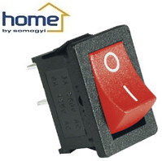

Vloga in pomen stikala v električnem krogu
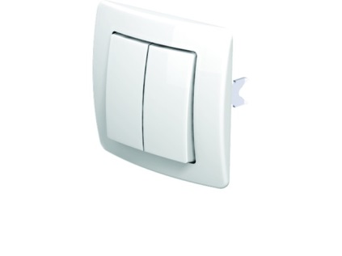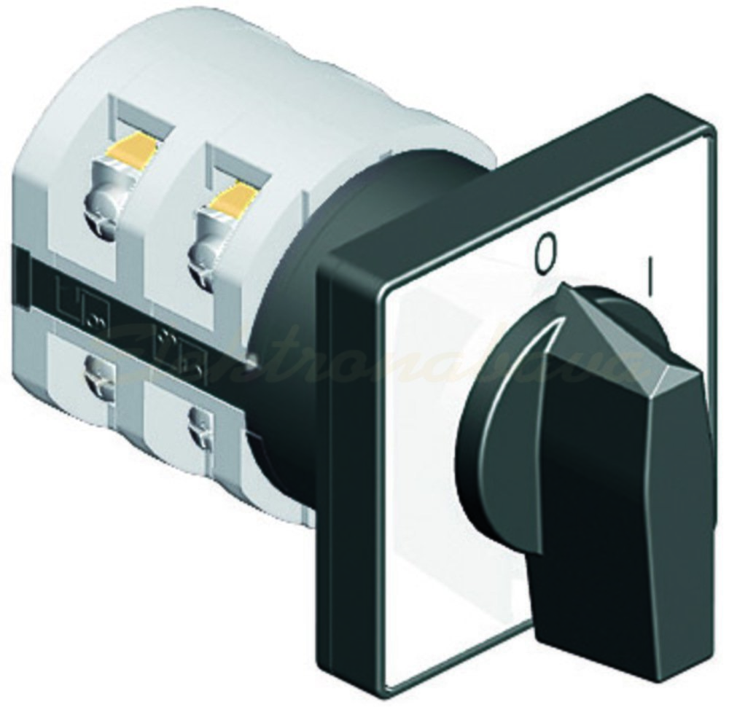
1. Kaj je stikalo?
2. Kateri dve stanji stikala poznaš?
3. Katere vrste stikal poznamo?
4. Kaj pomeni naslednja poved: »S stikali krmilimo električni tok«?
5. Kateri dve možnosti vezave stikal poznamo?
6. Preriši shemo in tabelo logičnih stanj pri zaporedni vezavi stikal ter zapiši primer uporabe.
7. Preriši shemo in tabelo logičnih stanj pri vzporedni vezavi stikal ter zapiši primer uporabe.

